附件：
山东女子学院公开招聘笔试考务费
缴费方式及流程说明

第一步：扫描下方二维码。
第二步：点击“其他”填写个人信息，并保存。
第三步：保存完个人信息，调转到首页，点击“立即报名”。
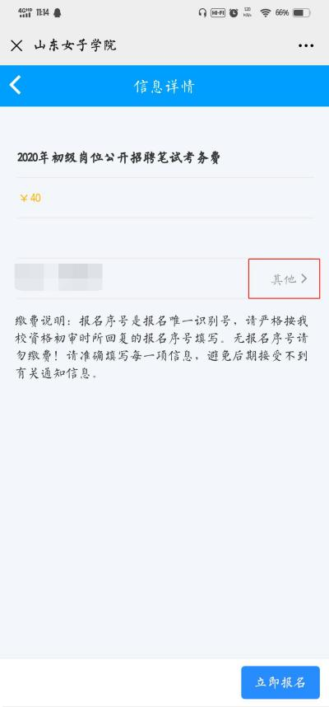
第四步：请按照图片所示，完成缴费即可。

